**УТВЕРЖДАЮ**

Должность

_______________________ФИО

«__»___________________2023 г.

**Планировщик задач**

**Техническое задание**

Действует с ________

**СОГЛАСОВАНО**

Должность

_______________________ФИО

«__»___________________2023 г.

**РАЗРАБОТЧИК**

Должность

_______________________ФИО

«__»___________________2023 г.

Казань 2023

ОГЛАВЛЕНИЕ

БИЗНЕС-ПРОЦЕСС 3

ОПИСАНИЕ ФОРМ 3

Форма входа 3

Форма регистрации 3

Форма списка рекомендаций 4

Форма личного кабинета 5

Форма избранного 6

Форма категорий 7

Форма каталога 7

Форма выбора категорий 8

ПРЕДСТАВЛЕНИЕ БАЗ ДАННЫХ 9

БД всех пользователей (Users) 9

БД категорий (Categories) 9

БД списка избранного (Favorites) 9

ИКОНКИ 10

СХЕМА 11

# БИЗНЕС-ПРОЦЕСС

1. Выяснить требования к проекту

* Выяснить функциональные требования
* Выяснить предпочтения в дизайне

1. Разработать структуру проекта

* Разработать дизайн
* Разработать функционал приложения
* Разработать внутреннею логистическую связь

1. Утвердить структуру проекта и отправить на реализацию
2. Реализация
3. Представление проекта

# ОПИСАНИЕ ФОРМ

## Форма входа

При запуске программы открывается форма входа (рис. 1). На ней имеются поля для

ввода Логина и пароля. При вводе пароля в поле отображаются символ (“*“) за каждый

введенный символ. Также имеется клавиша запуска процесса авторизации с надписью “Войти”, при нажатии на которую при наличии данных в таблице (Users) открывается форма списка рекомендаций. Если же таких данных в таблице нет, то высвечивается уведомление с текстом “Неверный логин или пароль”. Под клавишей авторизации находиться кликабельная надпись “Зарегистрируйтесь”, при нажатии открывается форма регистрации (рис. 2). При нажатии на клавишу запуска процесса авторизации идет проверка на наличие пользователя с введенными данными. Если такие данные обнаружены осуществляется переход в необходимую форму, в противном случае появляется сообщение с текстом “Пользователь с таким логином не найден”. В случае если пользователь найден, но пароль не соответствует введенному, появляется уведомление с текстом “Введен неверный пароль”.

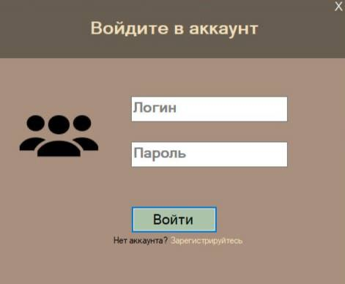

*Рисунок 1. Форма входа*

## Форма регистрации

На форме имеются поля “Имя”, “Номер телефона”, “Дата рождения”, “Логин”, “Пароль”, и кнопка “Зарегистрироваться”.

При нажатии на клавишу запуска процесса регистрации данные заносятся в таблицу (Users) только если все поля заполнены значениями и введенный логин уникален, в противном случае появляется уведомление с текстом “Пользователь с таким логином уже существует”. При успешном занесении данных в базу открывается форма входа (рис. 1).

В левой нижней части формы находится кликабельная надпись “<вернуться”, при нажатии на которую пользователь возвращается на форму входа.

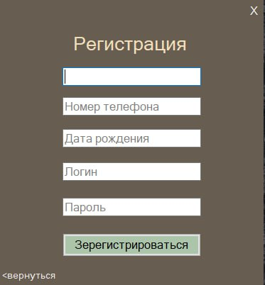

*Рисунок 2. Форма регистрации*

## Форма списка рекомендаций

В правой части формы списка рекомендаций (рис. 3) находятся надписи: “Личный кабинет”, “Избранные”, “Категории”.

В левом нижнем углу находится кнопка редактирования, при нажатии на которую открывается форма редактирования рекомендаций (рис. 3.1). При нажатии на “Личный кабинет” открывается форма личного кабинета (рис. 4).

При нажатии на “Избранные” открывается форма “Избранные” (рис. 5). При нажатии на “Категории” открывается форма “Категории” (рис. 6).

В центре формы показываются все товары, отсортированные по заинтересованным пользователем категориям. Если рекомендации еще не настроены, по середине формы высвечивается надпись "Настройте рекомендации в профиле".

В нижней части формы редактирования рекомендаций находится кнопка “Удалить из рекомендаций”, с помощью которой нежелательные товары удаляются.

Также в заголовке окна имеется знак закрытия (“Х”) формы.

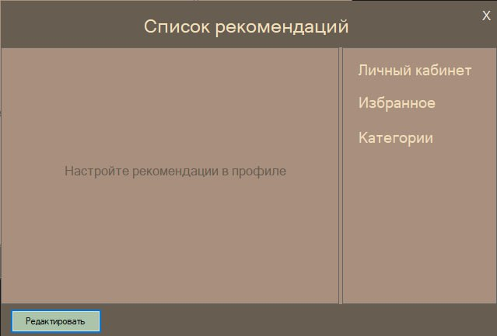

*Рисунок 3. Форма списка рекомендаций*

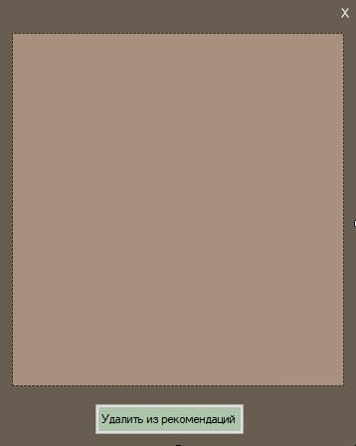

*Рисунок 3.1 Форма редактирования списка рекомендаций*

## Форма личного кабинета

На форме личного кабинета (рис. 4) указываются данные о человеке: его имя и логин. Справа от данных находится иконка пользователя. Ниже находятся кнопки настройки списка рекомендаций, избранного, категорий и списка рекомендаций. При нажатии на кнопку “Настройка списка рекомендаций” открывается форма выбора категорий (рис. ) При нажатии на “Избранные” открывается форма избранного (рис. 5). При нажатии на “Категории” открывается форма категорий (рис. 6). При нажатии на “Список рекомендаций” открывается форма списка рекомендаций (рис. 3). Также в заголовке окна имеется знак закрытия (“Х”) формы.

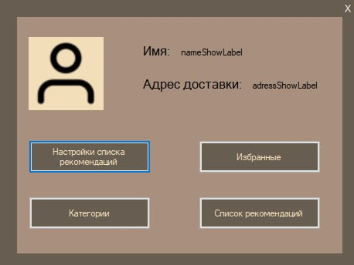

*Рисунок 4. Форма личного кабинета*

## Форма избранного

В центре формы (рис. 5) находятся все избранные пользователем товары. В левой нижней части находится кнопка “Редактировать ”, при нажатии на которую можно выбрать товары и удалить их. В левой нижней части формы находится кликабельная надпись “<вернуться”, с помощью которой пользователь возвращается на форму списка рекомендаций. Также в заголовке окна имеется знак закрытия (“Х”) формы. В нижней части формы избранного находится кнопка “Редактировать”, при нажатии на которую пользователя переносит на форму редактирования избранного (рис. 5.1).

В нижней части формы редактирования избранного находится кнопка “Удалить”, с помощью которой нежелательные товары удаляются. Также в заголовке окна имеется знак закрытия (“Х”) формы.

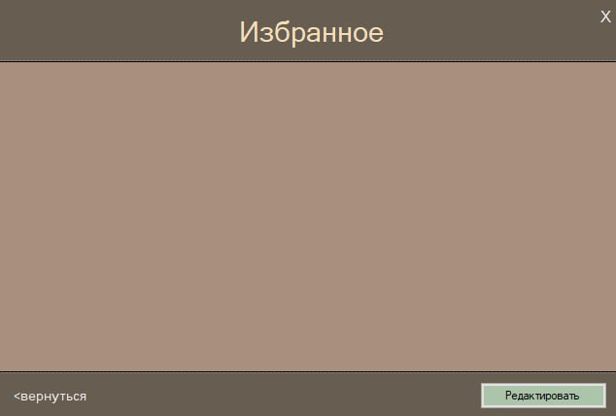

*Рисунок 5. Форма избранного*

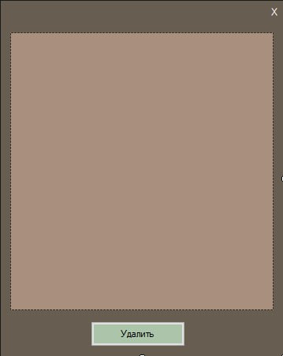

*Рисунок 5.1 Форма редактирования избранного*

## Форма категорий

В правой части формы (рис. 6) представлены все 8 категорий: 1) ТВ, аудио, видео 2) Дом 3) Смартфоны, аксессуары 4) Красота и здоровье 5) Кухня 6) Компьютеры, ноутбуки 7) Детские товары 8) Игры, развлечения. При выборе какой-то из категорий в центре формы высвечиваются все товары, которые к ней относятся. Товары также можно добавлять в избранное. В левой нижней части формы находится кликабельная надпись “<вернуться к списку рекомендаций”, с помощью которой пользователь возвращается на форму списка рекомендаций. Также в заголовке окна имеется знак закрытия (“Х”) формы.

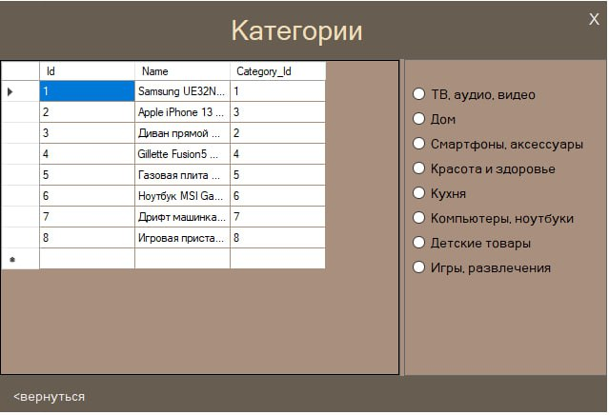

*Рисунок 6. Форма категорий*

## Форма выбора категорий

В центре формы (рис. 8) расположены 8 категорий ( 1. ТВ, аудио, видео 2. Дом 3. Смартфоны, аксессуары 4. Красота и здоровье 5. Кухня 6. Компьютеры, ноутбуки 7. Детские товары 8. Игры, развлечения). Из категорий можно выбрать все интересующие и нажать на кнопку “Применить”, находящуюся внизу формы, после чего пользователя возвращает к форме личного кабинета.

В дальнейшем выбранные категории будут высвечиваться в списке рекомендаций пользователя.

В верхнем правом углу имеется знак закрытия (“X”) формы.

,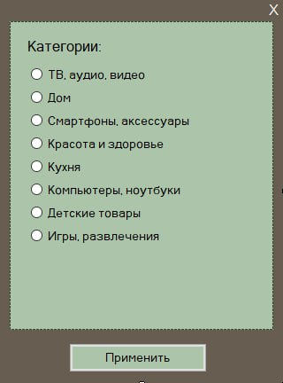

*Рисунок 8. Форма выбора категорий*

# ПРЕДСТАВЛЕНИЕ БАЗ ДАННЫХ

## БД всех пользователей (Users)

|  |  |  |  |  |  |
| --- | --- | --- | --- | --- | --- |
| ID | Login | Password | Name | Number | Birthdate |
| INT  NOT NULL PRIMARY KEY IDENTITY | VARCHAR (100) NOT NULL | VARCHAR (32) NOT NULL | VARCHAR (100) NOT NULL | INT  NOT NULL FOREIGN KEY | INT  NOT NULL FOREIGN KEY |

База данных состоит из 8 полей: ID, Login, Password, Name, Number, Birthdate. Где ID – идентификатор пользователя, Login – логин пользователя, Password – пароль пользователя, Name – имя пользователя, , Birthdate – дата рождения. Поля принимают типы значений указанные в примере таблицы, каждый соответственно.

## БД категорий (Categories)

|  |  |
| --- | --- |
| Id | Name |
| 1 | ТВ, аудио, видео |
| 2 | Дом |
| 3 | Смартфоны, аксессуары |
| 4 | Красота и здоровье |
| 5 | Кухня |
| 6 | Компьютеры, ноутбуки |
| 7 | Детские товары |
| 8 | Игры, развлечения |

База данных состоит из 2 полей: id, Name. Поля id, Name соответственно принимают типы значений INT NOT NULL PRIMARY KEY IDENTITY, NVARCHAR(50) NOT NULL. Поля принимают значения указанные в примере таблицы, каждый соответственно.

## БД списка избранного (Favorites)

|  |  |
| --- | --- |
| User_id | Categories_id |
| INT NOT NULL FOREIGN KEY | INT NOT NULL FOREIGN KEY |

База данных состоит из 2 полей: User_id, Categories _id, где User_id - идентификационный номер пользователя из БД “Users”, Categories _id - идентификационный номер rfntujhbb из БД категорий “Categories”. Поля принимают типы значений указанные в примере таблицы, каждый соответственно.

# ИКОНКИ

|  |  |  |
| --- | --- | --- |
| № | Иконка | № формы |
| 1. |  | Форма входа |
| 2. |  | Форма каталога |
| 3. |  | Форма каталога |
| 4. |  | Форма каталога |
| 5. |  | Форма каталога |
| 6. |  | Форма каталога |
| 7. |  | Форма каталога |
| 8. |  | Форма каталога |
| 9. |  | Форма каталога |
| 10. |  | Форма личного кабинета |

# СХЕМА

